密级 | 非密
编号 | TutorCtrl.B-BG73
阶段 | A
版次 | A

JKP601教员控制软件包
记录回放软件技术方案

共 14 页

西安振民航空科技有限公司
2018年04月02日
发送单位
部 门 | 份数 | 单 位 | 份数
综合部
技术部
生产部
质量部
模拟器事业部
财务部
资料室 | 1

编 制：
校 对：
审 核：
标 审：
质 审：
批 准：
更改记录

发送单号
版 次 | 更 改 单 号 | 版 次 | 更 改 单 号

有效页记录
页 码 | 日 期 | 版 次 | 页 码 | 日 期 | 版 次

目 次
1 引言 1
1.1 范围 1
1.2 编制依据 1
1.3 术语及缩略语 1
2 系统概述 1
2.1 功能描述 1
2.2 系统性能 1
3 开发及运行环境 2
3.1 记录回放软件 2
3.1.1 开发环境 2
3.1.2 运行环境 2
4 设计方案 3
4.1 系统概述 3
4.1.1 系统组成 3
4.2 功能设计 3
4.2.1 数据监控 3
4.2.2 曲线显示 4
4.2.3 数据记录 4
4.2.4 记录回放 5
4.3 用户界面设计 6
4.3.1 界面布局 6
4.3.2 参数监视页面 7
4.3.3 曲线显示页面 8
4.3.4 记录回放页面 9
4.4 系统配置 10
4.4.1 监视/记录的参数配置 10
4.4.2 曲线的配置 11
4.5 通信 11
4.9 数据库 12
5 实施计划 12
5 质量保证与技术服务 13
6.1 质量保证 13
6.2 技术服务 13
6.3 培训服务 13
7 交付清单 13

记录回放软件设计方案

引言

范围
本文档制定了记录回放软件的技术方案。
本文档适用于记录回放软件的技术讨论。

编制依据
《教员控制软件包技术要求》

术语及缩略语
IOS 教员控制系统软件(Instructor Control System)
XML 可扩展标记语言(Extensible Markup Language)

系统概述

功能描述
记录回放软件是教员控制软件包的两个软件之一。
记录回放软件记录训练过程中的仿真数据，并可将所记录的仿真数据实时回放至实时网络中驱动其他仿真系统运行，以实现训练过程的再现。
数据记录回放软件主要功能包括：
- 数据监控。实时监控训练过程中的仿真数据；
- 曲线显示。在正常运行或回放过程中，将仿真数据以曲线的形式展现出来；
- 数据记录。记录训练过程中的仿真数据，数据记录分为数据快照和连续数据记录两种模式；
- 记录回放。对所记录的训练过程中的仿真数据进行回放，以再现仿真过程。

系统性能
记录回放软件主要性能包括：
- 仿真数据记录频率为60HZ；
- 用户操作响应（响应时间较长的操作除外）时间不大于100ms；
- 系统界面刷新频率不小大于300ms。

开发及运行环境

记录回放软件

开发环境

软件开发环境
记录回放软件的软件开发环境主要如下：
- 开发语言：C++；
- 开发工具：Qt 5.6.0；
- 平台工具集：Visual Studio 2010；
- 操作系统：Windows7 64 位；
- 版本管理：Git for Windows。

硬件开发环境
记录回放软件的推荐关键硬件开发配置为：
a) CPU：Intel i5 7代；
- 内存：8GB DDR4 2133；
- 硬盘：128GB SSD +1TB HDD；
- 显示芯片：集成显卡。

运行环境

软件运行环境
记录回放软件的软件运行环境主要如下：
        - 操作系统：Windows7 64位；
        - 运行支持库：Qt运行库、VS2010 C++运行库。

硬件运行环境
记录回放软件的推荐关键硬件运行配置为：
a) CPU：Intel i5 7代；
b) 内存：8GB DDR 42133；
c) 硬盘：128GB SSD +1TB HDD；
d) 显示芯片：集成显卡。

设计方案

系统概述
    - 系统组成
根据记录回放软件功能组成，对软件进行抽象设计，其组成如下图所示：
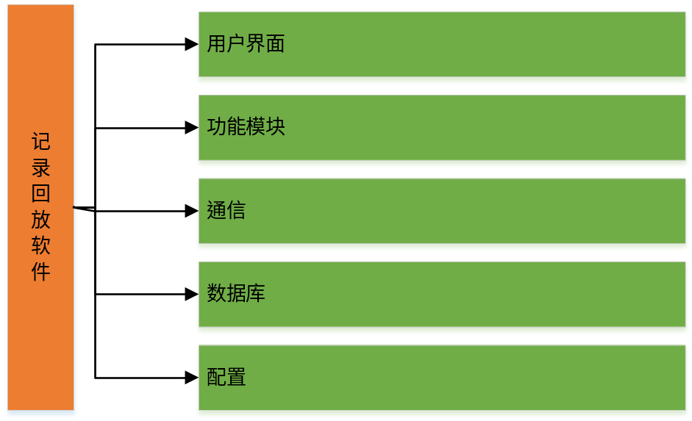
- 系统组成

功能设计

数据监控

功能描述
数据监控页面实时监控模拟器训练过程中的主要仿真数据。数据的显示采用数据列表的方式，实时显示数据的当前值和状态信息。

实现原理
所有需显示的数据按照分系统进行分类，各分类内的数据由配置文件进行定义，用户可根据项目需求对配置文件进行修改，从而实现显示参数的增删管理。
数据信息包括数据名称、变量名称、数据类型、数据值、数据单位、数据地址、数据范围。这些信息由数据配置文件进行定义。

曲线显示

功能描述
数据显示用于将仿真数据以曲线的形式展示出来。数据显示应是同步进行的，即可在模拟器正常运行状态下绘制实时曲线，也可在回放状态下绘制曲线，且曲线绘制的进度和速度应与回放数据相同。

实现原理
考虑到数据的同步观察，曲线的绘制数据直接从反射内存网读出，以实现数据的同步功能。
同时提供4个曲线绘制窗口，可同时绘制四种不同的曲线。曲线绘制前可编辑曲线绘制的X轴数据和Y轴数据，当曲线绘制暂停时，可对曲线进行放大、缩小、移动位置的操作，方便操作人员使用。
提供数据快照功能，将所有曲线当前状态以图片的方式保存到制定文件夹，用户可随时查看这些图片。

数据记录

功能描述
在飞行训练进行过程是可随时记录整个训练过程中分布式网上各节点输出的主要数据，具体需记录的数据由双方后期进行协定。
数据记录分为数据快照和连续记录两种模式。数据快照只记录当前帧的数据，连续记录在点击记录按钮时开始记录，直至点击结束按钮后停止记录。记录的数据保存在数据库内。

实现原理
数据记录过程不影响其他各节点软件的运行，数据记录时会自动保存当前记录的时间、人员、训练任务信息等，可对数据记录的文件进行命名，以方便用户的查找和使用。
数据快照记录的形式为将当前显示的数据作为图片保存下来，放置在指定文件加内，方便用户的随时查看。
数据记录原理图如下所示：
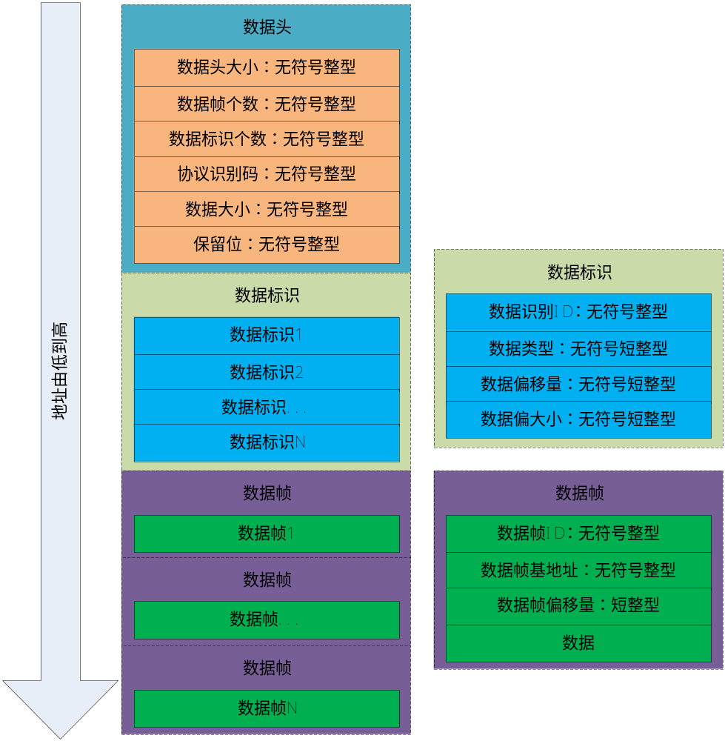
- 数据记录原理图

记录回放

功能描述
数据回放时，数据回放软件向其他各系统发送回放指令，所有模拟器各节点的解算系统软件停止解算。视景、仪表等显示系统接收回放的数据并正常显示运行。

实现原理
数据回放的过程实际上是将所记录的仿真数据重新写入实时网络内，用于再现仿真过程。
回放时可设置播放的速度，如0.1X、0.5X、1X、2X、4X、8X等，同时可显示当前回放文件的进度和总时长。
记录回放过程流程图如下所示：
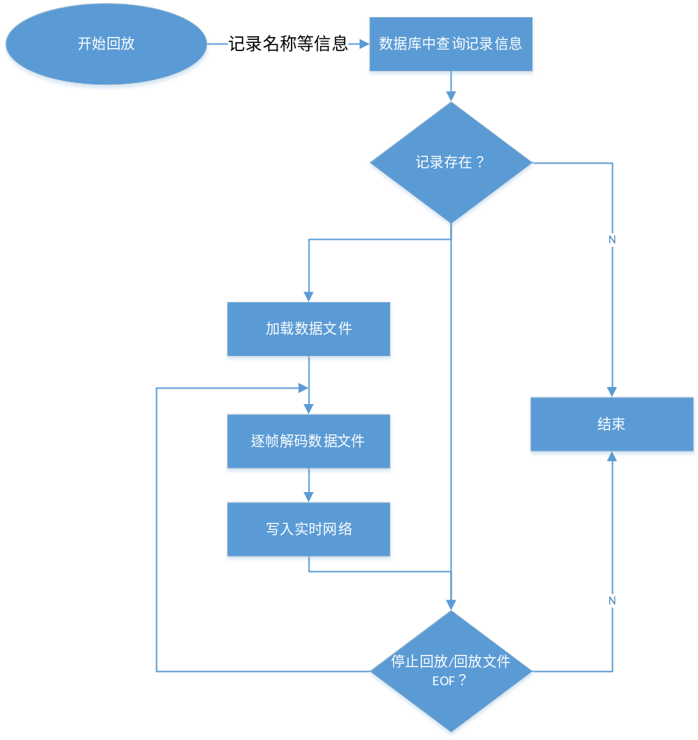
- 记录回放过程

用户界面设计

界面布局
记录回放软件界面布局如下所示：
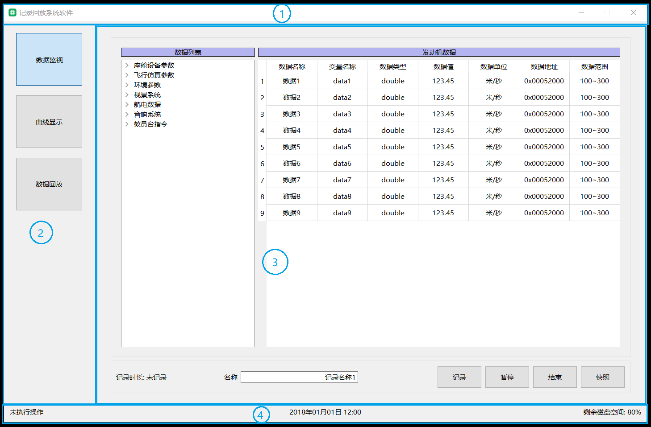
- 页面布局图
- ①：标题栏，用户显示标题，提供最小化、关闭按钮；
- ②：导航栏，用于切换功能页面；
- ③：功能页面栏：用于实现主要的功能模块；
- ④：状态栏：用于显示当前操作（未操作、记录、回放），系统时间，剩余磁盘空间信息。

参数监视页面
参数监视页面如下图所示：
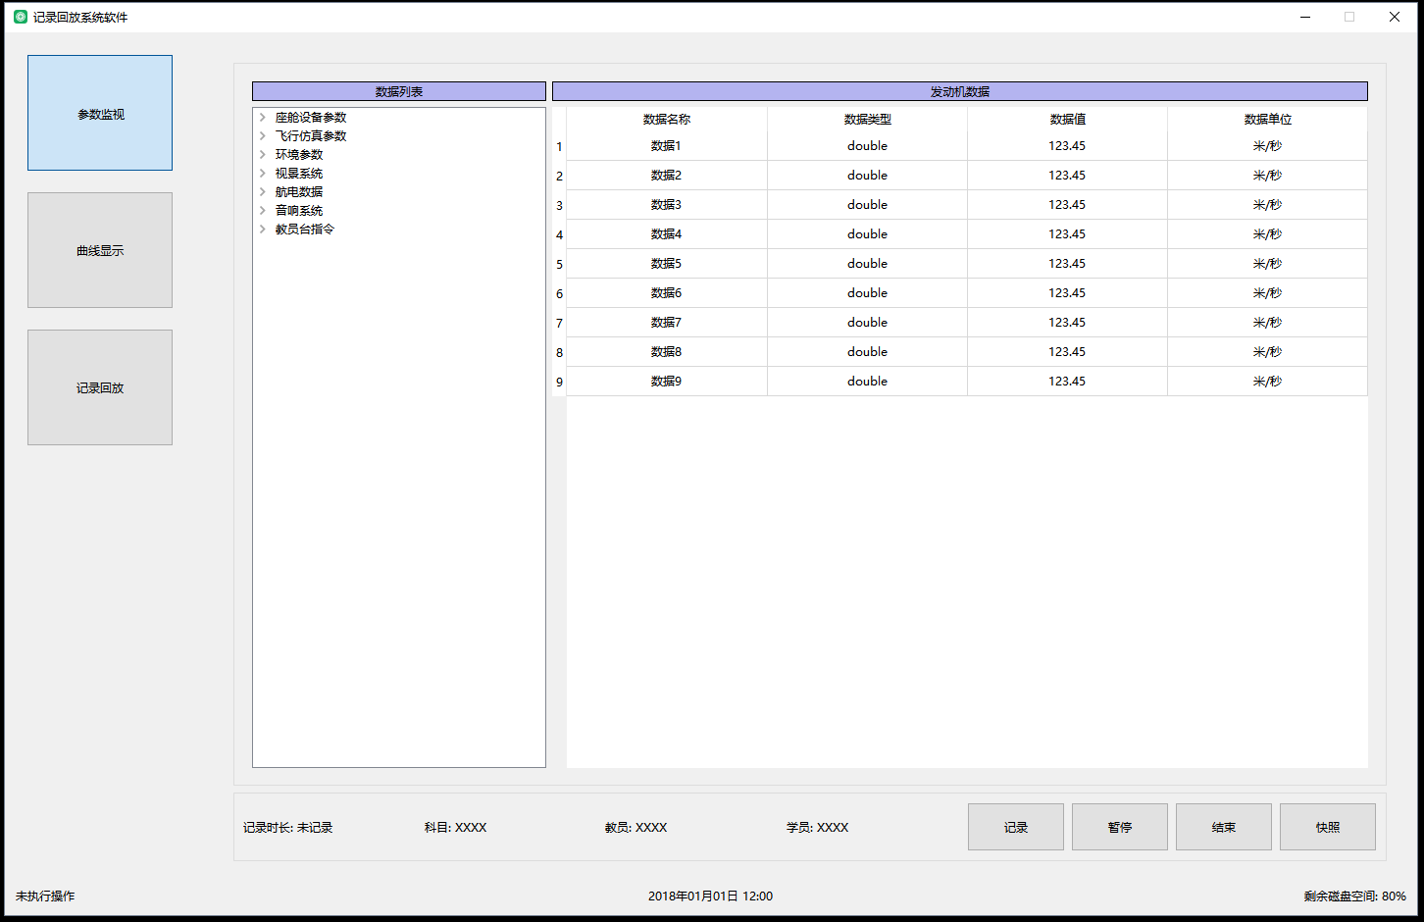
- 参数监视
左侧数据以树型列表的方式将所有的数据进行分类，点击后可在右侧显示该分类下的所有数据，这些数据跟随实时网实时更新。
下侧控制栏可进行数据记录操作。数据记录受教员控制台的超控，其记录、暂停、结束由教员台控制指令运行、暂停、复位控制。
快照按钮可单独产生作用，不受教员控制台的控制。

曲线显示页面
曲线显示页面如下图所示：
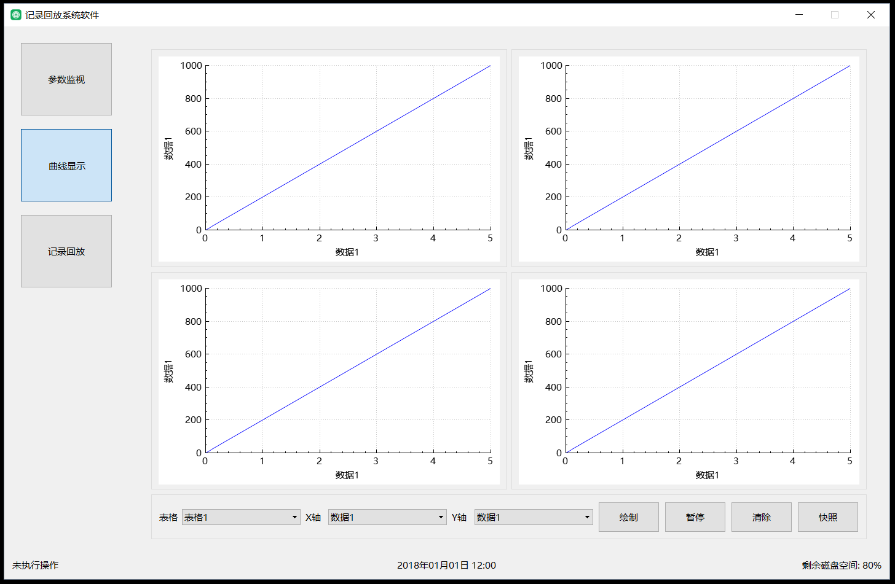
- 曲线显示
曲线显示页面提供四个曲线显示窗口。在右下角选择表格、X、Y轴数据后，点击绘制按钮即可进行曲线的绘制工作。曲线在暂停状态下可以进行放大、缩小、移动操作，点击清除按钮可以曲线所有已绘制的点。

记录回放页面
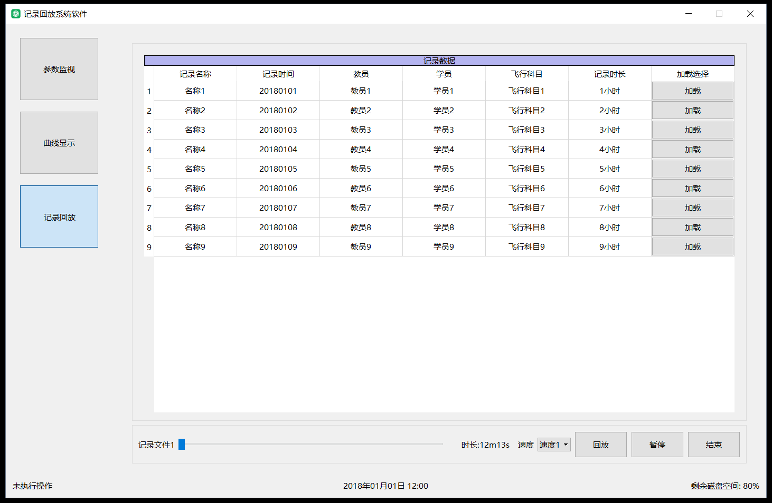
- 记录回放页面
记录回放页面上侧以列表的方式显示所有的记录数据，右侧的加载按钮可将该列数据记录加载到内存中待以回放。
下侧控制栏可选择回放的速度，点击回放按钮进行回放，回放过程中可拖动滑块改变回放的进度。回放时显示回放的时间和记录文件的总时长。

系统配置
根据实际使用需求，需要对记录的参数、显示的参数以及曲线进行适当的配置。由于对应的配置项并不复杂，因此采用XML语言对上述三种需求进行配置。

监视/记录的参数配置
记录回放软件通过同时实时记录仿真网络（实时网络）中的多个参数，实现仿真过程的记录。根据客户需求，可在数据记录前，对所需要记录的参数进行预配置。可将基本的参数构成抽象为下图所示。
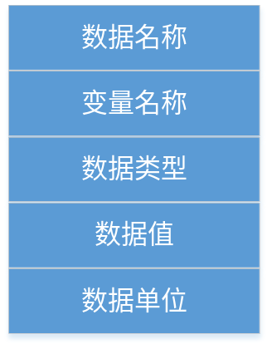
- 基本的参数构成
需要实时显示的参数的基本构成与需要记录的参数基本构成一致。

曲线的配置
通过配置曲线显示内容，可实现仿真数据的灵活显示。可配置的内容包括曲线数量、X及Y轴数据、曲线显示范围（X轴、Y轴范围）。曲线配置的基本组成如下图所示。
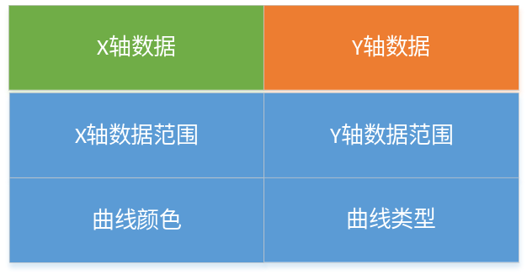
- 曲线配置的基本组成

通信
记录回放软件接入实时网络，获取教员控制软件的指令，同时，在记录过程中，实时获取实时网络中的多个参数；在回放过程中，将记录的数据写入至实时网络中，从而实现仿真过程的复现。
记录回放软件和教员控制软件以及其他仿真软件的数据关系图如下图所示。
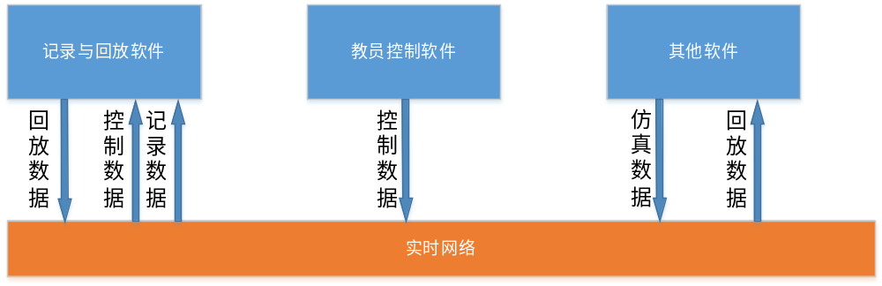
- 记录回放软件数据关系图

4.9 数据库
数据库为所记录的数据提供索引，以方便用户进行快速的数据查询。数据存储的基本格式如下图所示。
- 数据存储的基本格式

5 实施计划
记录回放软件实施计划如下表所示：
- 记录回放软件实施计划
序号 | 计划内容 | 完成状况 | 完成日期
 | 需求分析阶段 | 编写《软件需求规格说明》《软件研制任务书》等计划性文件
 | 设计阶段 | 编写《技术方案》等设计方案
 | 编码及实施阶段 | 代码编制完成
 | 软件测试阶段 | 软件出厂前测试，编写《测试报告》
 | 现场集成阶段 | 软件现场安装、调试，编写《质量保证报告》
 | 交付阶段 | 编写《研制总结报告》，完成交付

质量保证与技术服务

6.1 质量保证
记录回放软件根据质量体系要求进行软件开发。项目交付时，我方提供软件测试报告等合格证明文件。
本软件的质量保证期为5年，在项目验收合格后开始统计，在质保期内发现的任何质量缺陷，我方进行免费修正。在质保期满后，我方向甲方提供长期、有偿的技术服务。

6.2 技术服务
我方负责软件的安装、调试、试运行。我方派技术专家等人员到用户现场进行安装、调试、运行。
我方在施工过程中应贯彻执行国家、行业和地方安全生产法律、法规，遵守甲方单位各项安全生产规章制度，不违章操作。
我方积极响应该软件的质保服务。当软件出现任何问题时，我方应在2小时内进行电话回复并提供远程技术指导，若远程服务不能解决问题的，应在3个工作日内赶到甲方现场解决技术问题。

6.3 培训服务
我方安排有项目实施经验的技术人员对甲方相关人员进行培训，培训内容包括配置、操作程序、安全规程、理论知识、系统维护等方面。培训具体日期由双方协商确定。
- 培训地点：沈阳601所；
- 培训人数：2人；
培训课时：不少于3天。

7 交付清单
交付软件清单人下表所示：
- 交付软件清单
序号 | 名称 | 数量 | 交付形式
1 | 记录回放软件 | 1套 | 软件（含源代码）
交付资料清单：

- 交付资料清单
序号 | 名称 | 数量 | 交付形式
 | 设计方案 | 1套 | 纸质
 | 软件需求规格说明 | 1套
 | 软件研制任务书 | 1套
 | 软件开发计划 | 1套
 | 软件配置管理计划 | 1套
 | 软件质量保证计划 | 1套
 | 软件测试计划 | 1套
 | 软件测试说明 | 1套
 | 软件测试报告 | 1套 | 纸质
 | 用户手册 | 1套 | 纸质
 | 软件产品规格说明 | 1套
 | 软件版本说明 | 1套
 | 软件配置管理报告 | 1套
 | 软件质量保证报告 | 1套
 | 软件研制总结报告 | 1套
 | 软件及以上资料 | 1套 | 光盘

